Что такое ГТО?
Всероссийский физкультурно-спортивный комплекс «Готов к труду и
обороне»(ГТО) это нормативная основа физического воспитания
населения страны, нацеленная на развитие массового спорта.

Предложение ввести всесоюзные испытания «Готов к труду и обороне»
поступило в 1930 году, а ещё через год был сформирован первый
комплекс ГТО, включавший 21 норматив.

Возродили комплекс «Готов к труду и обороне» в 2014 году. Был
утвержденновый перечень испытаний, разработаны нормативы, а также
дизайн знаков отличия. Их три: золотой, бронзовый, серебряный.
- Зеленый фон для бронзового отличительного знака, полученного на основе результатов сдачи нормативов программы ГТО в рамках спортивного состязания.
- Синим фоном отличаются серебряные отличительные знаки.
- Бегущий спортсмен на красном фоне характерен для высшей степени награды за лучшие результаты по итогам спортивных соревнований в рамках проекта «Готов к труду и обороне». Речь идет о золотом значке.
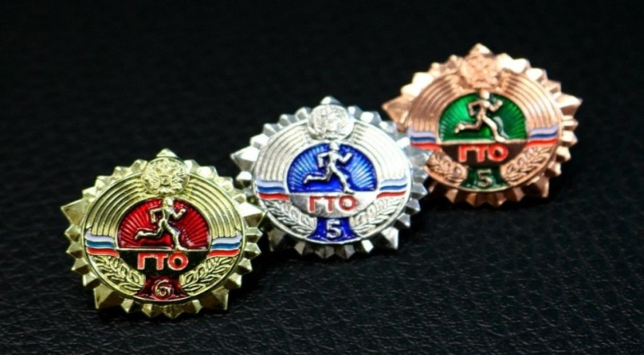

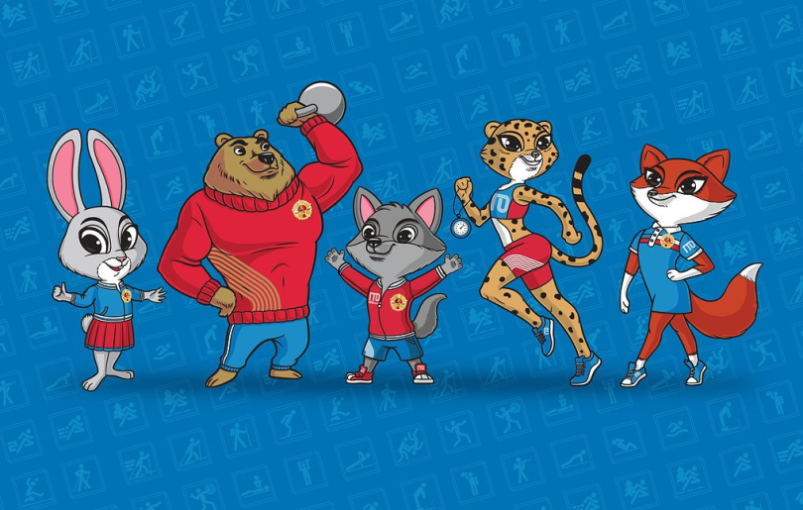

Медведь Потап, леопард Вика, лиса Василиса, зайка Лиза и волчонок Макар стали талисманами Фестивалей Всероссийского физкультурно-спортивного комплекса «Готов к труду и обороне» (ГТО).

Кто может выполнить нормативы?
Выполнить нормативы могут жители столицы в возрасте от 6 лет и
старше,систематически занимающиеся спортом, в том числе
самостоятельно, иимеющие медицинский допуск. Комплекс ГТО
включает в себя 11 возрастных групп.
Нормативы и количество испытаний меняются в зависимости от пола и
возраста жителей. Например, проверить туристические навыки и сдать стрельбу можно с 11 до 59 лет, а пройти испытания по самообороне
безоружия только с 13 до 29 лет. Вместе с тем некоторые дисциплины
обязательны для всех: это наклон вперёд и бег (смешанное передвижение).

Зачем это нужно?
Введение комплекса «Готов к труду и обороне» способствует улучшениюфизической подготовки жителей и в целом развитию массового спорта.

Учащиеся, имеющие золотой знак ГТО, могут получить дополнительные баллы к ЕГЭ при поступлении в вуз.

Где можно выполнить нормативы?
Сегодня в Приморском крае действует более 20 центров тестирования комплекса ГТО:
г. Уссурийск,
г. Большой Камень,
г. Владивосток,
с. Черниговка,
г. Арсеньев и многие другие

1 ступень - Нормы ГТО для школьников 6-8 лет
 | - бронзовый значок |  | - серебряный значок |  | - золотой значок

№ п/п | Виды испытаний (тесты) | Возраст 6-8 лет
 |  | Мальчики |  |  | Девочки
Обязательные испытания (тесты)
1. | Челночный бег 3х10 м (сек.) | 10,4 | 10,1 | 9,2 | 10,9 | 10,7 | 9,7
 | или бег на 30 м (сек.) | 6,9 | 6,7 | 5,9 | 7,2 | 7,0 | 6,2
2. | Смешанное передвижение (1 км) | Без учета времени
3. | Прыжок в длину с места толчком двумя ногами (см) | 115 | 120 | 140 | 110 | 115 | 135
4. | Подтягивание из виса на высокой перекладине (кол-во раз) | 2 | 3 | 4
 | или подтягивание из виса лежа на низкой перекладине (кол-во раз) | 5 | 6 | 13 | 4 | 5 | 11
5. | Сгибание и разгибание рук в упоре лежа на полу (кол-во раз) | 7 | 9 | 17 | 4 | 5 | 11
6. | Наклон вперед из положения стоя с прямыми ногами на полу (достать пол) | Пальцами |  | Ладонями | Пальцами |  | Ладонями
Испытания (тесты) по выбору
7. | Метание теннисного мяча в цель (кол-во попаданий) | 2 | 3 | 4 | 2 | 3 | 4
8. | Бег на лыжах на 1 км (мин., сек.) | 8.45 | 8.30 | 8.00 | 9.15 | 9.00 | 8.39
 | или на 2 км | Без учета времени
 | или кросс на 1 км по пересеченной местности* | Без учета времени
9. | Плавание без учета времени (м) | 10 | 10 | 15 | 10 | 10 | 15
Кол-во видов испытаний видов (тестов) в возрастной группе |  | 9 | 9 | 9 | 9 | 9 | 9
Кол-во испытаний (тестов), которые необходимо выполнить для получения знака отличия Комплекса** |  | 4 | 5 | 6 | 4 | 5 | 6
* Для бесснежных районов страны
** При выполнении нормативов для получения знаков отличия Комплекса обязательны испытания (тесты) на силу, быстроту, гибкость и выносливость.
2 ступень - Нормы ГТО для школьников 9-10 лет
 | - бронзовый значок |  | - серебряный значок |  | - золотой значок

№ п/п | Виды испытаний (тесты) | Возраст 9-10 лет
 |  | Мальчики |  |  | Девочки
Обязательные испытания (тесты)
1. | Бег на 60 м (сек.) | 12,0 | 11,6 | 10,5 | 12,9 | 12,3 | 11,0
2. | Бег на 1 км (мин., сек.) | 7.10 | 6.10 | 4.50 | 6.50 | 6.30 | 6.00
3. | Прыжок в длину с разбега (см) | 190 | 220 | 290 | 190 | 200 | 260
 | Прыжок в длину с места толчком двумя ногами (см) | 130 | 140 | 160 | 125 | 130 | 150
4. | Подтягивание из виса на высокой перекладине (кол-во раз) | 2 | 3 | 5
 | или подтягивание из виса лежа на низкой перекладине (кол-во раз) |  |  |  | 7 | 9 | 15
5. | Сгибание и разгибание рук упоре лежа на полу (кол-во раз) | 9 | 12 | 16 | 5 | 7 | 12
6. | Наклон вперед из положения стоя с прямыми ногами на полу (достать пол) | Пальцами |  | Ладонями | Пальцами |  | Ладонями
Испытания (тесты) по выбору
7. | Метание мяча весом 150 г (м) | 24 | 27 | 32 | 13 | 15 | 17
8. | Бег на лыжах на 1 км (мин., сек.) | 8.15 | 7.45 | 6.45 | 8.40 | 8.20 | 7.30
 | или на 2 км | Без учета времени
 | или кросс на 2 км по пресеченной местности* | Без учета времени
9. | Плавание без учета времени (м) | 25 | 25 | 50 | 25 | 25 | 50
Кол-во видов испытаний видов (тестов) в возрастной группе |  | 9 | 9 | 9 | 9 | 9 | 9
Кол-во испытаний (тестов), которые необходимо выполнить для получения знака отличия Комплекса** |  | 5 | 6 | 7 | 5 | 6 | 7
* Для бесснежных районов страны
** При выполнении нормативов для получения знаков отличия Комплекса обязательны испытания (тесты) на силу, быстроту, гибкость и выносливость.

3 ступеньОБЯЗАТЕЛЬНЫЕ ИСПЫТАНИЯ (ТЕСТЫ)
№ | Упражнение | МАЛЬЧИКИ |  |  | ДЕВОЧКИ
 |  | золотой  значок | серебряный  значок | бронзовый  значок | золотой  значок | серебряный  значок | бронзовый  значок
1.1 | Бег на 30 метров (секунд) | 5,1 | 5,5 | 5,7 | 5,3 | 5,8 | 6,0
1.2 | или бег на 60 метров (секунд) | 9,5 | 10,4 | 10,9 | 10,1 | 10,9 | 11,3
2.1 | Бег на 1500м (мин:сек) | 6:50 | 8:05 | 8:20 | 7:14 | 8:29 | 8:55
2.2 | или бег на 2000м (мин:сек) | 9:20 | 10:20 | 11:10 | 10:40 | 12:10 | 13:00
3.1 | Подтягивание из виса на высокой перекладине (кол-во раз) | 7 | 4 | 3 | - | - | -
3.2 | или подтягивание из виса лёжа на низкой перекладине 90см (кол-во раз) | 23 | 15 | 11 | 17 | 11 | 9
3.3 | или отжимания: сгибание и разгибание рук в упоре лёжа на полу (кол-во раз) | 28 | 18 | 13 | 14 | 9 | 7
4 | Наклон вперед из положения стоя на гимнастической скамье (от уровня скамьи - см) | +9 | +5 | +3 | +13 | +6 | +4
ИСПЫТАНИЯ (ТЕСТЫ) НА ВЫБОР

№ | Упражнение | МАЛЬЧИКИ |  |  | ДЕВОЧКИ
 |  | золотой  значок | серебряный  значок | бронзовый  значок | золотой  значок | серебряный  значок | бронзовый  значок
5 | Челночный бег 3х10м (секунд) | 7,9 | 8,7 | 9,0 | 8,2 | 9,1 | 9,4
6.1 | Прыжок в длину  с разбега (см) | 335 | 280 | 270 | 300 | 240 | 230
6.2 | или прыжок в длину  с места (см) | 180 | 160 | 150 | 165 | 145 | 135
7 | Метание мяча весом 150г (метров) | 33 | 26 | 24 | 22 | 18 | 16
8 | Поднимание туловища из положения лёжа на спине (кол-во раз за 1мин) | 46 | 36 | 32 | 40 | 30 | 28
9.1 | Бег на лыжах 2км (мин:сек) | 12:30 | 13:50 | 14:10 | 13:30 | 14:40 | 15:00
9.2 | или кросс на 3км по пересечённой местности (мин:сек) | 16:00 | 17:30 | 18:30 | 17:40 | 20:00 | 21:00
10 | Плавание на 50м (мин:сек) | 1:00 | 1:20 | 1:30 | 1:05 | 1:25 | 1:35
11.1 | Стрельба из пневматической винтовки, дистанция 10м (очки) | 20 | 15 | 10 | 20 | 15 | 10
11.2 | или стрельба из "электронного оружия", дистанция 10м (очки) | 25 | 20 | 13 | 25 | 20 | 13
12 | Туристический поход с проверкой туристских навыков (протяжённость не менее, км) | 5км | 5км | 5км | 5км | 5км | 5км

